Name: .....................................................................................

- Today is...

Monday Tuesday Wednesday Thursday Friday Saturday Sunday

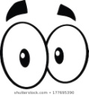
- Watch this video. Steve and Maggie are going to the circus…
https://www.youtube.com/watch?v=K7uZZcyysP8

- Let’s count! 1, 2, 3, 4, 5…
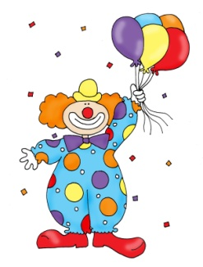 |  |  |  | 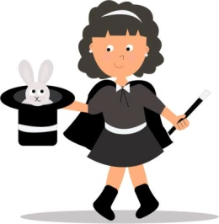 | 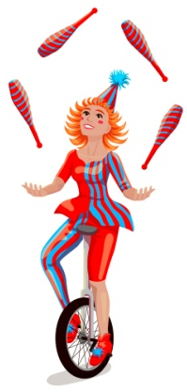 | 

Clowns:
Magicians:
Jugglers:

- Can you colour the clowns? The fat clown is red, the tall clown is blue, and the short clown is orange.
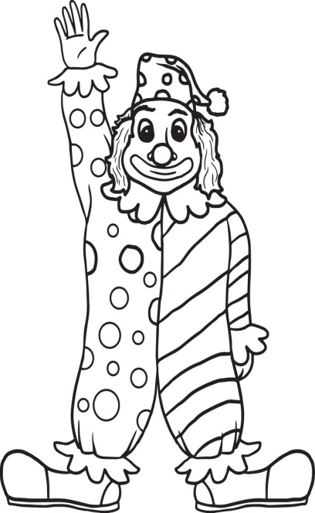

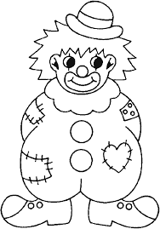
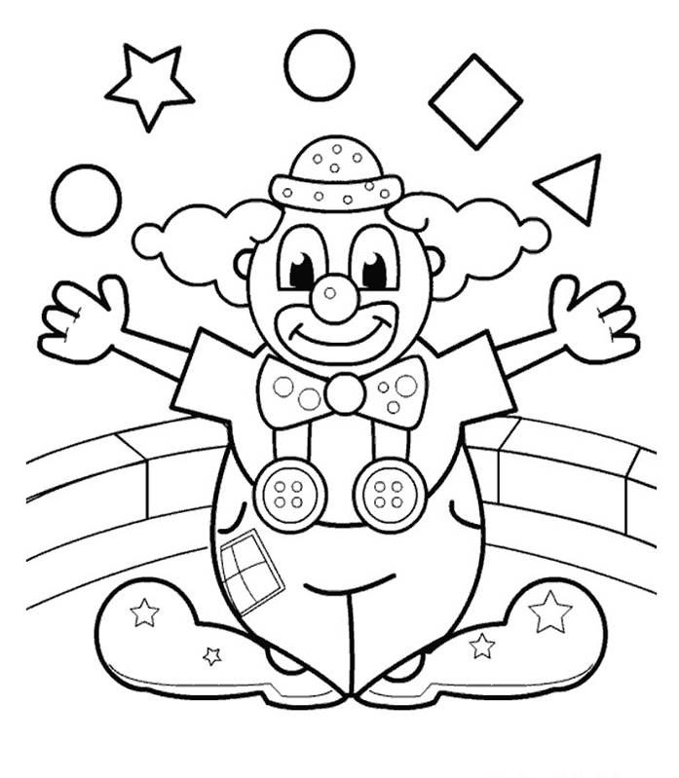

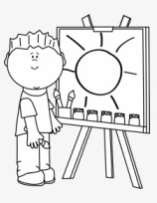
- Let’s draw!

A TALL ANIMAL A FAT ANIMAL A SHORT ANIMAL


- And here you have a story with lions, clowns and elephants. I hope you like it!

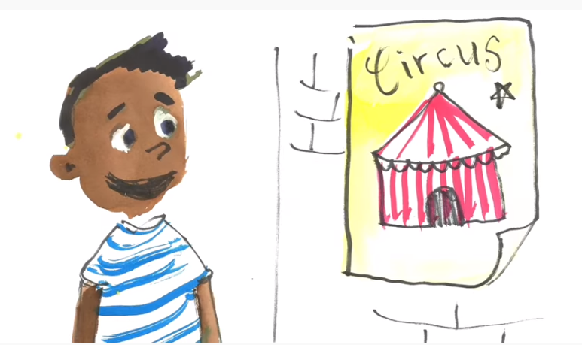
https://www.youtube.com/watch?v=RJyyb_CT0ZE

Have fun and... don’t forget to wash your hands!
Rosa


T’ha agradat la feina? Marca la resposta.

Hello families!
I hope you’re all doing great!

Us deixo una petita explicació de les feines proposades.

- Dies de la setmana.
Pots encerclar a quin dia de la setmana estàs?
Si no te’n recordes de com es diuen els dies, pots escoltar aquesta cançó
https://www.youtube.com/watch?v=mXMofxtDPUQ (pot anar bé per recordar-los i practicar)
- El vídeo de Steve and Maggie introdueix el vocabulari “circus and clown”, i els adjectius “tall, short and fat”.
- Let’s count! Al costat de cada personatge han de posar-hi la quantitat corresponent. A l’escola comptem fins al número final de cada mes. Podria ser un bon moment per demanar-los que comptin alguna cosa més.
- Activitat de pintar on repassem colors, afegint-hi els tres adjectius que han sortit al vídeo. Si no els recorden, poden tornar a mirar-lo.
- Activitat per dibuixar en la qual han d’associar l’adjectiu a un animal que en sigui representatiu.
- Vídeo de 5’. És una història d’un elefant d’un circ i un nen, amb una presentació molt original. Enjoy it!
Aquesta feina s’haurà de retornar i omplir l’apartat d’anglès de la rúbrica general de les tasques d’aquesta setmana. Allà és important fer-hi els comentaris que el vostre fill o filla vulgui i que d’alguna manera expressin com els ha anat la feina.
Thank you very much and take care!

